 | 放課後等デイサービス |  |  |  |  |  |  |  | 
 | はぐぽん おとわ公園
運営法人 | KTCスマイルケア株式会社 |  |  |  |  |  | 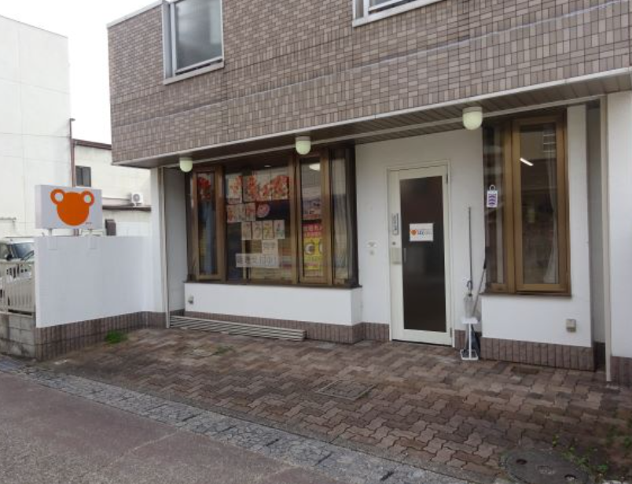
所 在 地 | 〒486ー0844 |  |  |  | 東部中学校区
 | 春日井市鳥居松町6丁目205-2
連 絡 先 | TEL |  |  | 0568-85-3228
 | FAX |  |  | 0568-85-3228
●サービス内容 ※詳細はQRコードからご確認ください。
休業日 | 土日・お盆・GW・年末年始 |  |  |  |  | 【対象区分・種別】  【学年別受け入れ可能状況】
  身体 | ー
  知的 | 〇
  精神 | 〇
  発達 | 〇
  重心 | ー
  車いす | ー
  医療的ケア | ー
  小学校  低学年 | 小学校  中学年 | 小学校  高学年
  ◎ | 〇 | 〇
  中学生 | 高校生
  要相談 | 要相談
時 間 | 登校日 |  | 13:30～18:00
時 間 | 休校日 |  | 10:30～16:30
定 員 | 10名
送 迎 | ☑学校  ☑市内特別支援学校  ☐市外特別支援学校  ☑特別支援学校バス停  ☐なし
食事提供 | なし
実費負担 | ☑おやつ  ☐教材費  ☑外出に伴う交通費  ☐その他 ☐なし
個別療育 | なし
●支援内容、アピールポイント
お子さまの未来の選択肢を広げる4つのポイント
- 安心安全、のびのび空間 ワンフロアで快適にのびのび過ごせる空間です。
- 未来の架け橋サポート お子さまの未来や進路の選択肢の幅が広がるサポートを軸に、ルールやマナー、
コミュニケーション力を身につけていただきます。
- 未来の架け橋レッスン お子さまの未来の架け橋となる様々なレッスンやイベントをご用意しております。
- お子さまの成長を共に楽しむママ・パパサポート
●その他
駐車場 |  | なし |  |  |  |  |  | 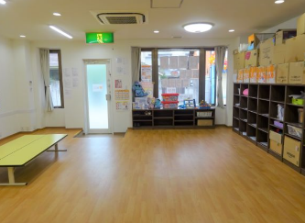
他に実施している
障がい福祉サービス

